| Must have рівень:  1. Система контролю за швидкістю руху має наступні характеристики:   * при швидкості 50 і менше км/год – система не реагує * при швидкості більше ніж 50, але менше ніж 55 км/год – система видає попередження * при швидкості більше ніж 55, але менше ніж 60 км/год – система випише штраф * при швидкості більше, ніж 60 км/год – водій отримає штраф та штрафний бал у водійське посвідчення   Швидкість в системі вимірюється цілими значеннями. Який з наборів тестових даних можна використати для перевірки всіх граничних значень еквівалентних класів?   1. 0, 49, 50, 54, 59, 60 2. 50, 55, 60 3. 49, 50, 54, 55, 60, 62 4. 50, 51, 55, 56, 60, 61   2. Фітнес застосунок рахує кількість кроків і надсилає користувачам повідомлення, щоб заохотити їх рухатися. В залежності від кількості кроків фідбек буде таким:   * до 1000 кроків включно – “Житель дивана” * від 1000 до 2000 кроків включно – “Лежибока” * від 2000 до 4000 кроків включно – “Рухай тілом!” * від 4000 до 6000 кроків включно – “Непогано!” * більше 6000 – “Молодець, так тримати!”   Який набір тестових даних надасть найкраще покриття класів еквівалентності?   1. 0, 1000, 2000, 3000, 4000 2. 1000, 2001, 4000, 4001, 6000 3. 123, 2345, 3456, 4567, 5678 4. 666, 999, 2222, 5555, 6666 |
| --- |
| Середній рівень:  1. Виконай завдання попереднього рівня.  2. Пристрій, що вимірює час та інтенсивність сонячного світла, яке отримала рослина, рахує комбінацію параметрів – час на сонці (менше ніж 3 години, від 3 до 6 годин та понад 6 годин) та інтенсивність світла (дуже низька, низька, середня, висока).  Є наступний набір тестів:   |  | Години | Інтенсивність | Індекс опромінення | | --- | --- | --- | --- | | Тест 1 | 1,5 | дуже низька | 10 | | Тест 2 | 7 | середня | 60 | | Тест 3 | 0,5 | дуже низька | 10 |   Яка **мінімальна** кількість додаткових тест-кейсів потрібна, щоб упевнитися, що всі валідні класи еквівалентності покриті?   1. 1 2. 2 3. 3 4. 4   2. Застосунок для відтворення відео має вимоги. Застосунок буде працювати на пристроях з такою розподільчою здатністю:   1. 640x480 2. 1280x720 3. 1600x1200 4. 1920x1080   Який тест-кейс є результатом застосування техніки розподілення на класи еквівалентності? Обгрунтуй свою відповідь.   1. Перевірити, що застосунок відтворює відео на дисплеї 1920х1080 (1 тест-кейс) 2. Перевірити, що застосунок відтворює відео на дисплеї 640х480 та 1920х1080 (2 тест-кейси) 3. Перевірити, що застосунок відтворює відео на дисплеях всіх розмірів, вказаних у вимогах (4 тест-кейси) 4. Перевірити, що застосунок відтворює відео на дисплеї будь-якого розміру, що вказані у вимогах (1 тест-кейс) |
| Програма максимум:  1. Виконай завдання двох попередніх рівнів.  2. Продовжуємо розвивати стартап для застосунку, який дозволяє обмінюватися фотографіями котиків.  Напиши вимоги для застосунку, які б регламентували мінімальний та максимальний розмір фотографії, що користувачі можуть завантажити в систему. А також такі параметри: мінімальна довжина коментаря під фотографіями, максимальна довжина коментаря під фотографіями (чим більше параметрів ти придумаєш, тим краще).  Напиши тест-кейси, які за допомогою розділення на класи еквівалентності та аналіз граничних значень, дозволять перевірити ці вимоги. |

**Test Scenario #1.** Розмір фото котика, яке можна завантажити до дотатку має бути не менше 2 Мбт і не більше 5 Мбт.  
  
**Equivalence Partitioning - 3 TC**

  
1. Завантажити фото котика розміром 1 МВ - Має бути відхилено

2. Завантажити фото котика розміром 4 МВ - Має дозволити завантаження

3. Завантажити фото котика розміром 10 МВ - Має бути відхилено

**Boundary values - 4TC**  
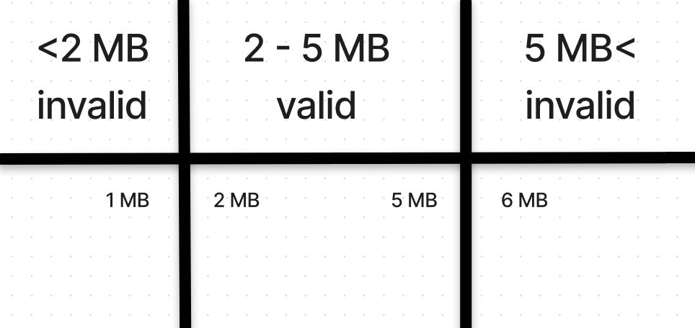

1. Завантажити фото котика розміром 1 МВ - Має бути відхилено  
2. Завантажити фото котика розміром 2 МВ - Має дозволити завантаження  
3. Завантажити фото котика розміром 5 МВ - Має дозволити завантаження

4. Завантажити фото котика розміром 6 МВ - Має бути відхилено

**Test Scenario #2.** В поле під фото котика ʼʼAdd commentʼʼ можливо написати коментар не менше 5 символів і не більше 50 символів.

**Equivalence Partitioning - 3 TC**



1. Додати коментар під фото котика ʼʼYESʼʼ (3 символи) - Має бути відхилено

2.Додати коментар під фото котика ʼʼI like your cat” (12 символів) - Має дозволити завантаження

3. Додати коментар під фото котика ʼʼI like your cat” x 5 разів ( 60 символів) - Має бути відхилено

**Boundary values - 4TC**

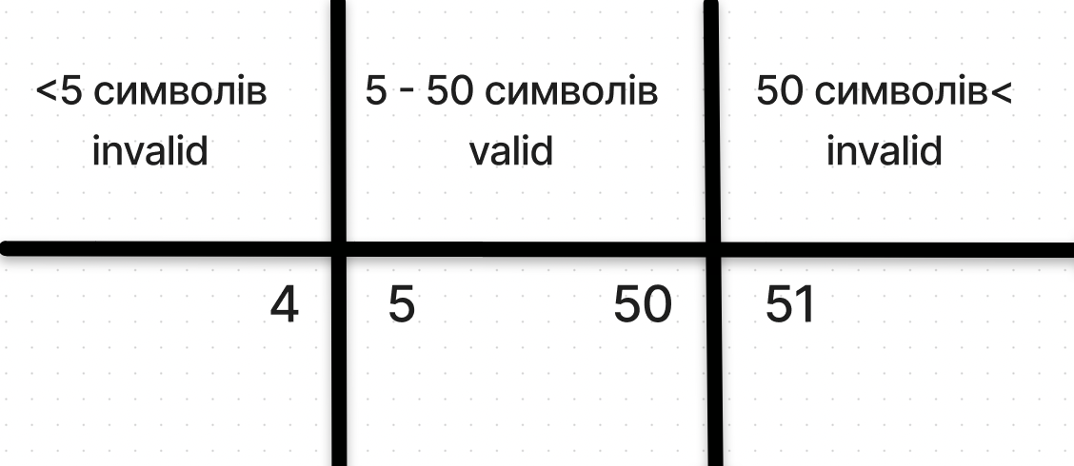  
1. Додати коментар під фото котика 4 символи - Має бути відхилено

2. Додати коментар під фото котика 5 символів - Має дозволити завантаження  
3. Додати коментар під фото котика 50 символів - Має дозволити завантаження

4. Додати коментар під фото котика 51 символ - Має бути відхилено

**Test Scenario #3.** Для того, щоб створити допис потрібно додати від 1 до 15 фото котиків в один допис.

**Equivalence Partitioning - 3 TC  
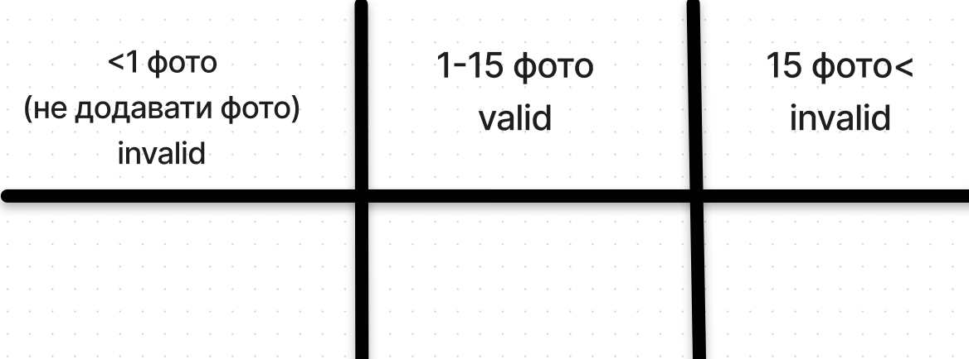**

1. Створити допис не завантажуючи фото (0 фото) - Має бути відхилено

2. Створити допис, завантаживши 7 фото - Має дозволити завантаження

3. Створити допис, додавши 20 фото - Має бути відхилено

**Boundary values - 4TC  
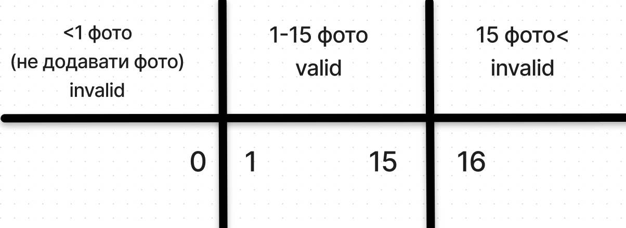**

1. Створити допис не завантажуючи фото (0 фото) - Має бути відхилено

2. Створити допис, завантаживши 1 фото - Має дозволити завантаження

3. Створити допис, додавши 15 фото - Має дозволити завантаження

4. Створити допис, завантаживши 16 фото - Має бути відхилено

**Test Scenario #4.** Для користувачів додатку з котиками доступна функція, яка буде автоматично надаватиме їхнім сторінкам забарвлення відповідно до віку їхнього котика. Котикам до 6 місяців включно - жовтий, котикам від 6 місяців до 12 місяців включно - зелений, котикам від 12 місяців до 24 місяців включно - червоний, котикам більше 24 місяців - фіолетовий.

**Equivalence Partitioning - 4 TC**

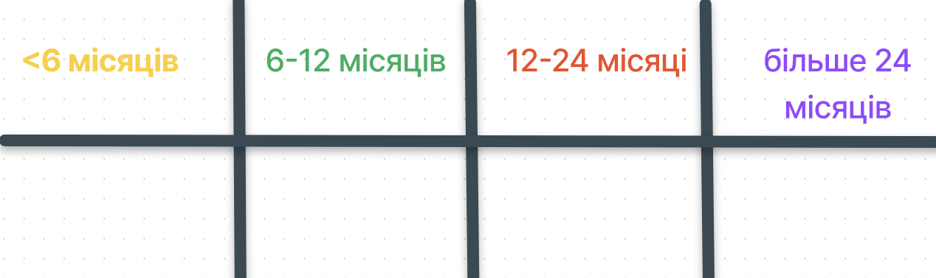

1. В описі домашнього улюбленця вказати вік котика 2 місяці - Сторінка має підсвітитись жовтим кольором.

2. В описі домашнього улюбленця вказати вік котика 9 місяців - Сторінка має підсвітитись зеленим кольором.

3. В описі домашнього улюбленця вказати вік котика 18 місяців - Сторінка має підсвітитись червоним кольором.

4. В описі домашнього улюбленця вказати вік котика 48 місяців - Сторінка має підсвітитись фіолетовим кольором.

**Boundary values - 6 TC  
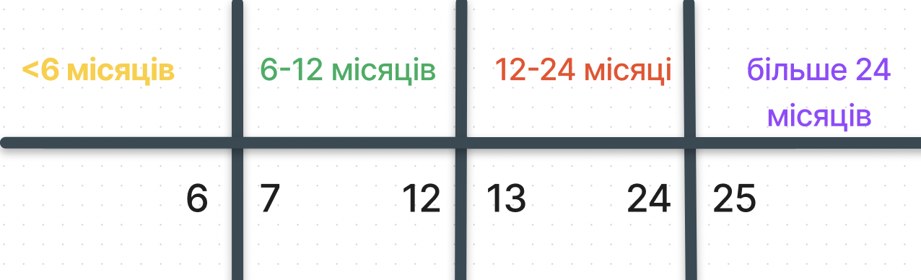**

1. В описі домашнього улюбленця вказати вік котика 6 місяців - Сторінка має підсвітитись жовтим кольором.

2. В описі домашнього улюбленця вказати вік котика 7 місяців - Сторінка має підсвітитись зеленим кольором.  
3. В описі домашнього улюбленця вказати вік котика 12 місяців - Сторінка має підсвітитись зеленим кольором.

4. В описі домашнього улюбленця вказати вік котика 13 місяців - Сторінка має підсвітитись червоним кольором.

5. В описі домашнього улюбленця вказати вік котика 24 місяці - Сторінка має підсвітитись червоним кольором.  
6. В описі домашнього улюбленця вказати вік котика 25 місяців - Сторінка має підсвітитись фіолетовим кольором.